2022年安徽省初中学业水平考试
数学 （试题卷）
一、选择题（本大题共10小题，每小题4分，满分40分）每小题都给出A，B，C．D四个选项，其中只有一个是符合题目要求的．
1. 下列为负数的是（ ）
A. B. C. 0 D.
2. 据统计，2021年我省出版期刊杂志总印数3400万册，其中3400万用科学记数法表示为（ ）
A. B. C. D.
3. 一个由长方体截去一部分后得到几何体如图水平放置，其俯视图是（ ）
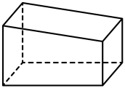
A. 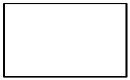 B. 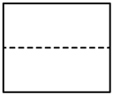
C. 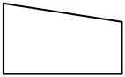 D. 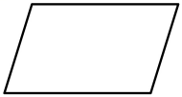
4. 下列各式中，计算结果等于的是（ ）
A. B. C. D.
5. 甲、乙、丙、丁四个人步行的路程和所用的时间如图所示，按平均速度计算．走得最快的是（ ）
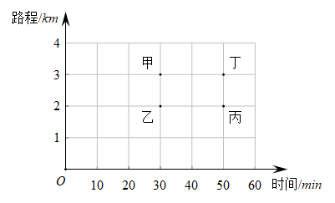
A. 甲 B. 乙 C. 丙 D. 丁
6. 两个矩形的位置如图所示，若，则（ ）
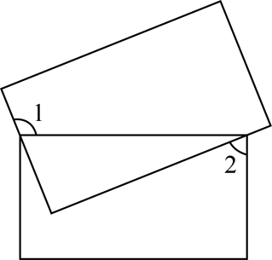
A. B. C. D.
7. 已知⊙O的半径为7，AB是⊙O的弦，点P在弦AB上．若PA＝4，PB＝6，则OP＝（ ）
A. B. 4 C. D. 5
8. 随着信息化的发展，二维码已经走进我们的日常生活，其图案主要由黑、白两种小正方形组成．现对由三个小正方形组成的“”进行涂色，每个小正方形随机涂成黑色或白色，恰好是两个黑色小正方形和一个白色小正方形的概率为（ ）
A. B. C. D.
9. 在同一平面直角坐标系中，一次函数与的图像可能是（ ）
A. 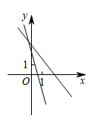 B. 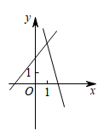
C. 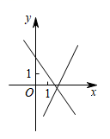 D. 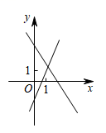
10. 已知点O是边长为6的等边△ABC的中心，点P在△ABC外，△ABC，△PAB，△PBC，△PCA的面积分别记为，，，．若，则线段OP长的最小值是（ ）
A. B. C. D.
二、填空题（本大题共4小题，每小题5分，满分20分）
11. 不等式的解集为________．
12. 若一元二次方程有两个相等的实数根，则________．
13. 如图，平行四边形OABC的顶点O是坐标原点，A在x轴的正半轴上，B，C在第一象限，反比例函数的图象经过点C，的图象经过点B．若，则________．
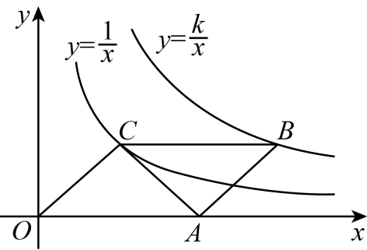
14. 如图，四边形ABCD是正方形，点E在边AD上，△BEF是以E为直角顶点的等腰直角三角形，EF，BF分别交CD于点M，N，过点F作AD的垂线交AD的延长线于点G．连接DF，请完成下列问题：
（1）________°；
（2）若，，则________．
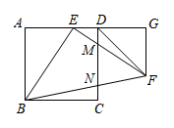
三、（本大题共2小题，每小题8分，满分16分）
15 计算：．
16. 如图，在由边长为1个单位长度的小正方形组成的网格中，△ABC的顶点均为格点（网格线的交点）．
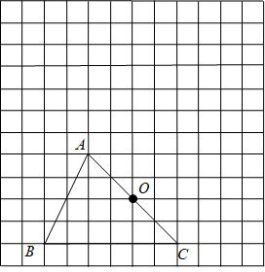
（1）将△ABC向上平移6个单位，再向右平移2个单位，得到，请画出﹔
（2）以边AC的中点O为旋转中心，将△ABC按逆时针方向旋转180°，得到，请画出．
四、（本大题共2小题，每小题8分，满分16分）
17. 某地区2020年进出口总额为520亿元．2021年进出口总额比2020年有所增加，其中进口额增加了25%，出口额增加了30%．注：进出口总额＝进口额＋出口额．
（1）设2020年进口额为x亿元，出口额为y亿元，请用含x，y的代数式填表：
年份 | 进口额/亿元 | 出口额/亿元 | 进出口总额/亿元
2020 | x | y | 520
2021 | 1.25x | 1.3y

（2）已知2021年进出口总额比2020年增加了140亿元，求2021年进口额和出口额度分别是多少亿元？
18 观察以下等式：
第1个等式：，
第2个等式：，
第3个等式：，
第4个等式：，
……
按照以上规律．解决下列问题：
（1）写出第5个等式：________；
（2）写出你猜想第n个等式（用含n的式子表示），并证明．
五、（本大题共2小题，每小题10分，满分20分）
19. 已知AB为⊙O的直径，C为⊙O上一点，D为BA的延长线上一点，连接CD．
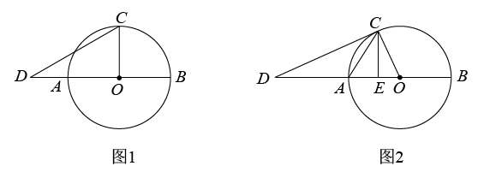
（1）如图1，若CO⊥AB，∠D＝30°，OA＝1，求AD的长；
（2）如图2，若DC与⊙O相切，E为OA上一点，且∠ACD＝∠ACE，求证：CE⊥AB．
20. 如图，为了测量河对岸A，B两点间的距离，数学兴趣小组在河岸南侧选定观测点C，测得A，B均在C的北偏东37°方向上，沿正东方向行走90米至观测点D，测得A在D的正北方向，B在D的北偏西53°方向上．求A，B两点间的距离．参考数据：，，．
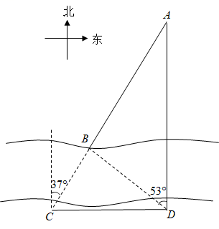
六、（本题满分12分）
21. 第24届冬奥会于2022年2月20日在北京胜利闭幕．某校七、八年级各有500名学生．为了解这两个年级学生对本次冬奥会的关注程度，现从这两个年级各随机抽取n名学生进行冬奥会知识测试，将测试成绩按以下六组进行整理（得分用x表示）：
A：，B：，C：，
D：，E：，F：，
并绘制七年级测试成绩频数直方图和八年级测试成绩扇形统计图，部分信息如下：
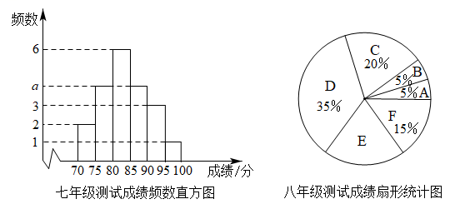
已知八年级测试成绩D组的全部数据如下：86，85，87，86，85，89，88
请根据以上信息，完成下列问题：
（1）n＝______，a＝______；
（2）八年级测试成绩的中位数是______﹔
（3）若测试成绩不低于90分，则认定该学生对冬奥会关注程度高．请估计该校七、八两个年级对冬奥会关注程度高的学生一共有多少人，并说明理由．
七、（本题满分12分）
22. 已知四边形ABCD中，BC＝CD．连接BD，过点C作BD的垂线交AB于点E，连接DE．
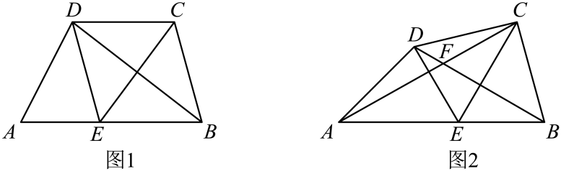
（1）如图1，若，求证：四边形BCDE是菱形；
（2）如图2，连接AC，设BD，AC相交于点F，DE垂直平分线段AC．
（ⅰ）求∠CED的大小；
（ⅱ）若AF＝AE，求证：BE＝CF．
八、（本题满分14分）
23. 如图1，隧道截面由抛物线的一部分AED和矩形ABCD构成，矩形的一边BC为12米，另一边AB为2米．以BC所在的直线为x轴，线段BC的垂直平分线为y轴，建立平面直角坐标系xOy，规定一个单位长度代表1米．E（0，8）是抛物线的顶点．
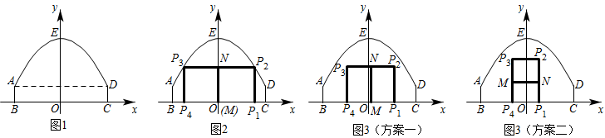
（1）求此抛物线对应的函数表达式；
（2）在隧道截面内（含边界）修建“”型或“”型栅栏，如图2、图3中粗线段所示，点，在x轴上，MN与矩形一边平行且相等．栅栏总长l为图中粗线段，，，MN长度之和．请解决以下问题：
（ⅰ）修建一个“”型栅栏，如图2，点，在抛物线AED上．设点的横坐标为，求栅栏总长l与m之间的函数表达式和l的最大值；
（ⅱ）现修建一个总长为18的栅栏，有如图3所示的修建“”型或“”型栅型两种设计方案，请你从中选择一种，求出该方案下矩形面积的最大值，及取最大值时点的横坐标的取值范围（在右侧）．

